
Об утверждении регламента государственной услуги "Выдача разрешения на вырубку деревьев"
Утративший силу
Постановление акимата города Шымкент от 28 октября 2019 года № 815. Зарегистрировано Департаментом юстиции города Шымкент 30 октября 2019 года № 69. Утратило силу постановлением акимата города Шымкент от 23 декабря 2020 года № 810
Сноска. Утратило силу постановлением акимата города Шымкент от 23.12.2020 № 810 (вводится в действие по истечении десяти календарных дней после дня его первого официального опубликования).
В соответствии с пунктами 1 и 3 статьи 16 Закона Республики Казахстан от 15 апреля 2013 года "О государственных услугах", акимат города Шымкент ПОСТАНОВЛЯЕТ:
1. Утвердить регламент государственной услуги "Выдача разрешения на вырубку деревьев" согласно приложению к настоящему постановлению.
2. Государственному учреждению "Управление энергетики и коммунального хозяйства города Шымкент" в установленном законодательством Республики Казахстан порядке обеспечить:
1) государственную регистрацию настоящего постановления в Департаменте юстиции города Шымкент;
2) в течение десяти календарных дней со дня государственной регистрации настоящего постановления направление его копии на официальное опубликование в периодические печатные издания, распространяемых на территории города Шымкент;
3) размещение настоящего постановления на интернет – ресурсе акимата города Шымкент после его официального опубликования.
3. Контроль за исполнением настоящего постановления возложить на заместителя акима города Шымкент Б. Парманова.
4. Настоящее постановление вводится в действие по истечении десяти календарных дней после дня его первого официального опубликования.
Аким города | Е. Айтаханов
Приложение
к постановлению акимата
города Шымкент
от 28 октября
2019 года № 815
Регламент государственной услуги "Выдача разрешения на вырубку деревьев"
Глава 1. Общие положения
1. Государственная услуга "Выдача разрешения на вырубку деревьев" (далее – государственная услуга) оказывается государственным учреждением "Управление энергетики и коммунального хозяйства города Шымкент" (далее – услугодатель) на основании стандарта государственной услуги "Выдача разрешения на вырубку деревьев", утвержденного приказом Министра индустрии и инфраструктурного развития Республики Казахстан от 21 мая 2019 года № 318 (зарегистрирован в Реестре государственной регистрации нормативных правовых актов под № 18712) (далее – Стандарт).
Прием заявления и выдача результата оказания государственной услуги осуществляется услугодателем через веб – портал "электронного правительства": www.egov.kz, www.elicense.kz (далее – портал).
2. Форма оказания государственной услуги: электронная.
3. Результат оказания государственной услуги является:
разрешение на вырубку деревьев по форме, согласно приложению 1 к Стандарту;
мотивированный ответ об отказе в оказании государственной услуги в случаях и по основаниям, предусмотренным пунктом 10 Стандарта.
Форма предоставления результата оказания государственной услуги: электронная.
Глава 2. Описание порядка действий структурных подразделений (работников) услугодателя в процессе оказания государственной услуги
4. Основанием для начала процедуры (действия) по оказанию государственной услуги является заявление в форме электронного документа, согласно приложению 2 Стандарту, с приложением перечня необходимых документов указанных в пункте 9 Стандарта.
5. Содержание каждой процедуры (действия), входящей в состав процесса оказания государственной услуги, длительность их выполнения:
1) регистрация канцелярией заявления услугополучателя поступившей через портал и направление его на рассмотрение руководителю услугодателя – 30 (тридцать) минут;
2) руководитель услугодателя рассматривает заявление и определяет ответственного исполнителя – 30 (тридцать) минут;
3) ответственный исполнитель рассматривает документы, подготавливает и предоставляет руководителю отдела услугодателя результат оказания государственной услуги по форме, согласно приложению 1 к Стандарту или мотивированный отказ в оказании государственной услуги, по основаниям, предусмотренным пунктом 10 Стандарта – 8 (восемь) рабочих дней;
4) руководитель отдела услугодателя согласовывает и направляет результат оказания государственной услуги руководителю услугодателя – 30 (тридцать) минут;
5) руководитель услугодателя подписывает результат оказания государственной услуги – 30 (тридцать) минут.
6. Результат процедуры (действия) по оказанию государственной услуги, который служит основанием для начала выполнения следующей процедуры (действия):
1) регистрация заявления и направление на рассмотрение руководителю услугодателя;
2) резолюция руководителя услугодателя;
3) подготовка ответственным исполнителем результата оказания государственной услуги и направление руководителю отдела услугодателя;
4) согласование руководителем отдела услугодателя и направление результата оказания государственной услуги руководителю услугодателя на подпись.
5) подпись руководителя услугодателя.
Глава 3. Описание порядка взаимодействия структурных подразделений (работников) услугодателя в процессе оказания государственной услуги
7. Перечень структурных подразделений (работников) услугодателя, которые участвуют в процессе оказания государственной услуги:
1) канцелярия
2) руководитель услугодателя;
3) ответственный исполнитель;
4) руководитель услугодателя.
8. Описание последовательности процедур (действий) между структурными подразделениями (работниками) с указанием длительности каждой процедуры (действия):
1) регистрация канцелярией заявления услугополучателя поступившей через портал и направление его на рассмотрение руководителю услугодателя – 30 (тридцать) минут;
2) руководитель услугодателя рассматривает заявление и определяет ответственного исполнителя – 30 (тридцать) минут;
3) ответственный исполнитель рассматривает документы, подготавливает и предоставляет руководителю отдела услугодателя результат оказания государственной услуги по форме, согласно приложению 1 к Стандарту или мотивированный отказ в оказании государственной услуги, по основаниям, предусмотренным пунктом 10 Стандарта – 8 (восемь) рабочих дней;
4) руководитель отдела услугодателя согласовывает и направляет результат оказания государственной услуги руководителю услугодателя – 30 (тридцать) минут;
5) руководитель услугодателя подписывает результат оказания государственной услуги – 30 (тридцать) минут.
Глава 4. Описание порядка оказания государственной услуги через Портал и порядка использования информационных систем в процессе оказания государственной услуги
9. Описание порядка оказания государственной услуги через Портал и последовательности процедур (действий) услугодателя и услугополучателя:
услугополучатель осуществляет регистрацию на Портале с помощью индивидуального индентификационного или бизнес – индентификационного номеров (далее – ИИН/БИН), а также осуществляет регистрацию на портале с помощью электронной цифровой подписи (далее – ЭЦП);
процесс 1 – прикрепление в интернет – браузер компьютера услугополучателя регистрационного свидетельства ЭЦП, ввод услугополучателем пароля (процесс авторизации) на портале для получения государственной услуги;
условие 1 – Проверка на портале подлинности данных о зарегистрированном услугополучателе через индивидуальный идентификационный номер (далее – ИИН) или бизнес – идентификационный номер (далее – БИН) и пароль;
процесс 2 – формирование порталом сообщения об отказе в авторизации в связи с имеющимися нарушениями в данных услугополучателя;
процесс 3 – Выбор услугополучателем государственной услуги, указанной в настоящем Регламенте, прикрепление к форме электронного документа, удостоверенного электронной цифровой подписью (далее – ЭЦП) услугополучателя необходимых копий документов в электронном виде, а также выбор услугополучателем регистрационного свидетельства ЭЦП для удостоверения (подписания) запроса;
условие 2 – Проверка на портале срока действия регистрационного свидетельства ЭЦП и отсутствия в списке отозванных (аннулированных) регистрационных свидетельств, а также соответствия идентификационных данных (между ИИН/БИН указанным в запросе, и ИИН/БИН указанным в регистрационном свидетельстве ЭЦП);
процесс 4 – формирование сообщения об отказе в запрашиваемой государственной услуге в связи с не подтверждением подлинности ЭЦП услугополучателя;
процесс 5 – направление электронного документа (запроса услугополучателя) удостоверенного (подписанного) ЭЦП услугополучателя через шлюз "электронного правительства" (далее – ШЭП) в автоматизированное рабочее место регионального шлюза "электронного правительства" (далее – АРМ РШЭП) для обработки запроса услугодателем;
процесс 6 – Регистрация электронного документа в АРМ РШЭП;
условие 3 – Проверка (обработка) услугодателем соответствия приложенных услугополучателем документов, указанных в пункте 9 Стандарта;
процесс 7 – формирование сообщения об отказе в запрашиваемой государственной услуге в связи с имеющимися нарушениями в документах услугополучателя;
процесс 8 – получение услугополучателем результата государственной услуги (уведомление в форме электронного документа), сформированного АРМ РШЭП.
Результат оказания государственной услуги направляется услугополучателю в "личный кабинет" в форме электронного документа, удостоверенного ЭЦП уполномоченного лица услугодателя.
Функциональные взаимодействия информационных систем, задействованных при оказании государственной услуги через Портал, приведены диаграммой согласно приложению 1 к настоящему регламенту.
10. Подробное описание последовательности процедур (действий), взаимодействий структурных подразделений (работников) услугодателя в процессе оказания государственной услуги, а также порядка использования информационных систем в процессе оказания государственной услуги отражается в справочнике бизнес – процессов оказания государственной услуги согласно приложению 2 к настоящему регламенту.
Приложение 1
к регламенту государственной
услуги "Выдача разрешения на
вырубку деревьев"
Диаграмма функционального взаимодействия информационных систем, задействованных в оказании государственной услуги через Портал

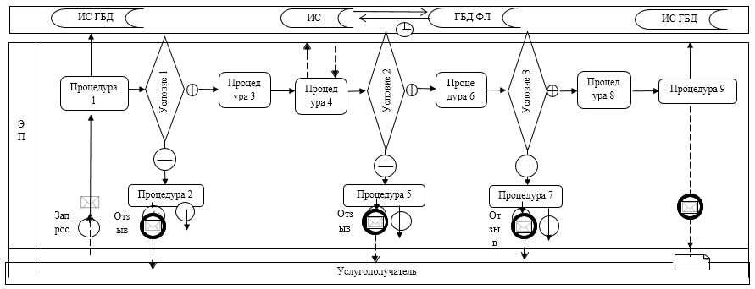

Условные обозначения:

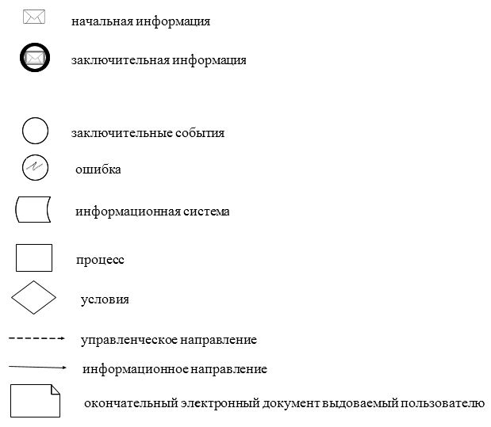

Приложение 2
к регламенту государственной
услуги "Выдача разрешения на
вырубку деревьев"
Справочник бизнес-процессов оказания государственной услуги

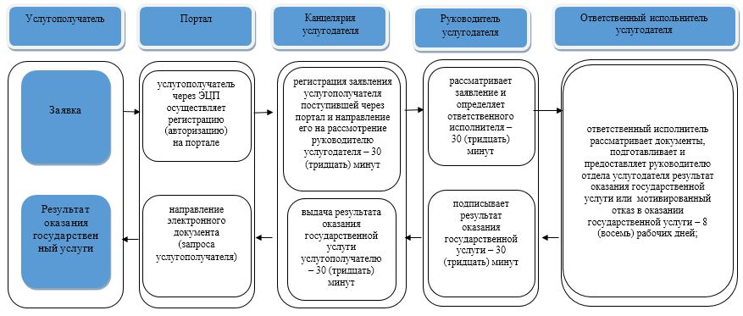

Условные обозначения:

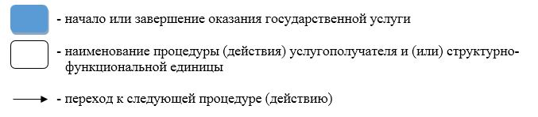

© 2012. РГП на ПХВ «Институт законодательства и правовой информации Республики Казахстан» Министерства юстиции Республики Казахстан

